**Конспект занятия по аппликации в старшей группе «А» на тему:**

**«Открытка для мамы».**

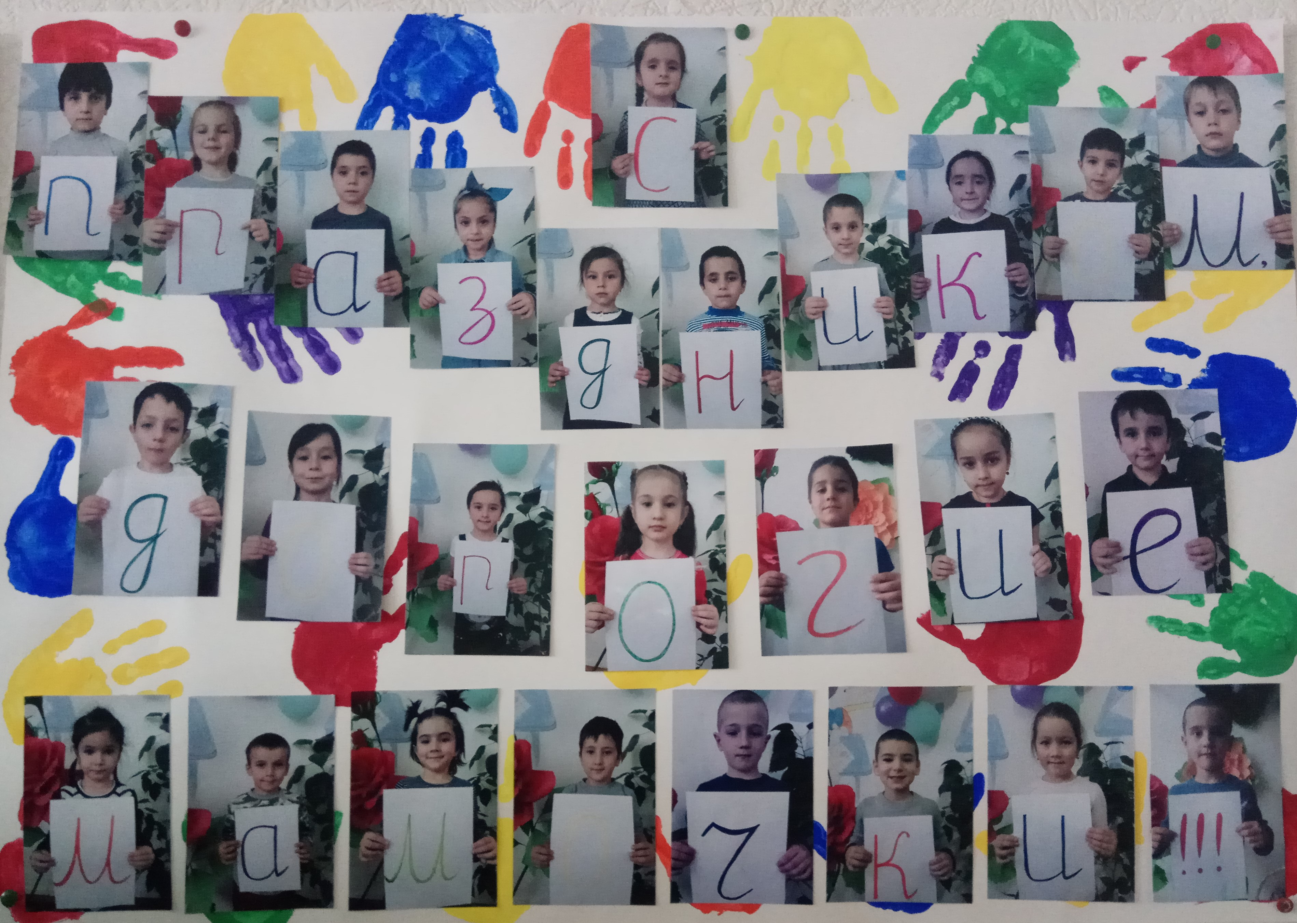

**Программное содержание:**

* учить детей изготовлять поздравительные открытки, используя в работе различные виды бумаги.
* расширять кругозор, обогащать словарный запас каждого ребёнка.
* развивать мелкую моторику пальцев рук, внимание, зрительную память и фантазию.

**Оборудование:**

* цветочки, листочки, стебельки, вырезанные из фоамирана на предыдущем занятии.
* клей ПВА, цветной картон, белая бумага.

**Ход организованной образовательной деятельности.**

**I. Организационный момент.**

Я поздравить мамочку

С праздником хочу

Сделаю для мамы

Все, что захочу.

- Ребята, с каким праздником скоро будет поздравлять наших мам?

- Правильно! День Матери.

-А вы приготовили мамам подарок? Ребята, хотите мы сегодня сделаем подарок мамам?

**II. Основная часть.**

***1. Рассматривание открытки.***

- Посмотрите, какие открытки я вам сегодня принесла. Это поздравительные открытки, их дарят друзьям и знакомым, когда хотят поздравить их с праздником. И сегодня мы с вами будем делать открытку для наших дорогих мам, чтобы поздравить их с замечательным праздником «День Матери».

- Ребята, давайте внимательно с вами посмотрим на цветы этой открытки?

- Как вы думаете, из чего сделан этот цветок? (из салфеток)

- Какого цвета будут цветы на ваших открытках? (красные, синие, фиолетовые, желтые, розовые.

***2. Рассказ и показ воспитателем последовательности изготовления открытки.***

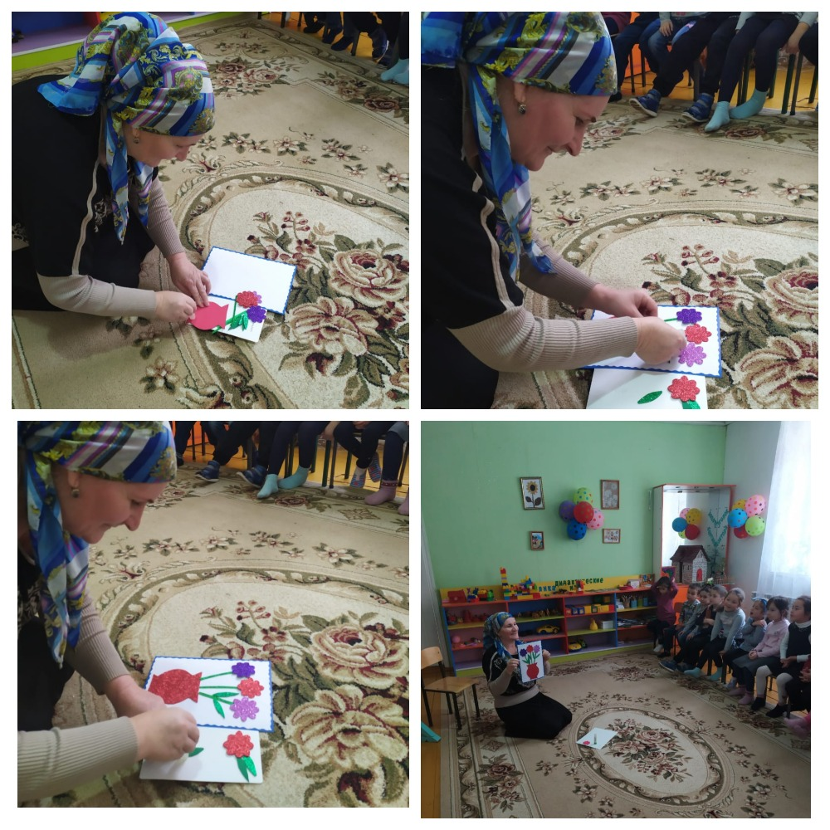

1). Приклеиваем горшок, вырезанный из фоамирана , на картон. 2). Оформляем стебельки цветочков при помощи клея.

3). Приклеиваем цветочки на картон.

4. Приклеиваем листья к нашей открытке, симметрично располагая их относительно стебелька.

5. Заключительным этапом, используя ножницы, вырезаем "ажурные" края нашей открытки.

***3. Физкультминутка.***

А теперь, ребята, встали.

Быстро руки вверх подняли,

В стороны, вперед, назад.

Повернулись вправо, влево,

Тихо сели вновь за дело.

***4. Повтор детьми последовательности выполнения работы.***

- Прежде, чем вы начнете делать открытку, разогреем наши пальчики.

***5. Пальчиковая гимнастика.***

Наши алые цветы распускают лепестки, (Плавно разжать пальцы)

Ветерок чуть дышит, лепестки колышет. (Помахать руками перед собой)

Наши алые цветки закрывают лепестки, (Плавно сжать пальцы)

Тихо засыпают, головой качают. (Плавно опустить их на стол).

**6. Изготовление открытки детьми.**

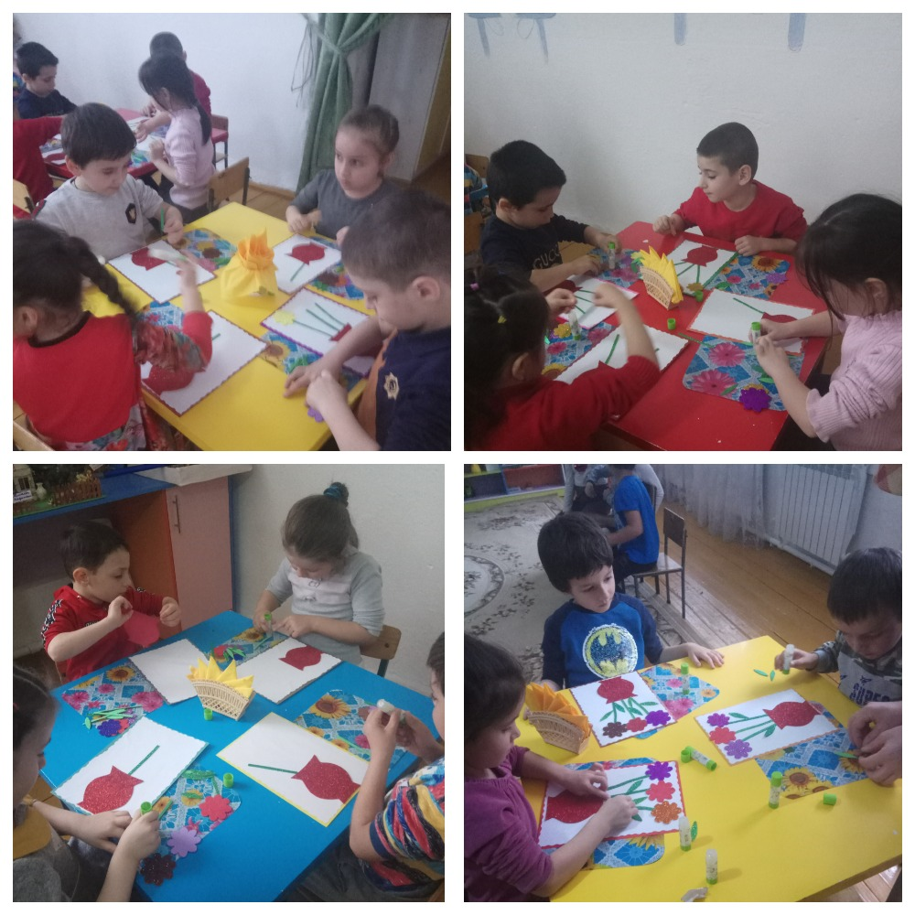

**III. Итог занятия.**

Давайте полюбуемся на эти замечательные открытки.

- Все ли вам сегодня удалось?

- Что вам больше всего понравилось?

- Что показалось вам трудным?

